Utilització de l’Escriptori Remot sota entorn Windows
Degut a l’assignació de certes aules al professorat que no disposen del programari sol·licitat en un primer moment, o a la indisposició de canons fixes al sostre, s’explicarà en aquest document una possible solució per accedir al programari, sempre i quan estigui instal·lat a la pròpia màquina a la qual s’accedirà mitjançant una eina incorporada al propi sistema operatiu Windows i anomenada “Conexión a Escritorio Remoto”, de forma que pugui mostrar-se a l’alumnat.
El procediment de connexió és el següent:
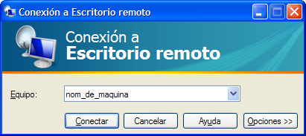
- Recollir el nom i/o la IP del PC al qual ens volem connectar. També ha d’estar preparat per a poder rebre connexions, així que convé consultar al personal de STIC per tal que verifiquin que la connexió és possible, ja que les polítiques de seguretat del propi PC podríem impedir la connexió.
- Executar el programa Conexión a Escritorio Remoto, que normalment pot trobar-se seguin la ruta Inicio | Todos los programas | Accesorios | Conexión a Escritorio Remoto.
- S’obrirà una finestra com la indicada a la figura adjunta.
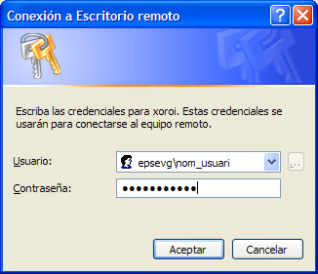
- Al requadre Equipo: indicar el nom del PC al qual es vol connectar (pot indicar-se nom més sufix, això és, nom.epsevg.upc.es). També pot indicar-se la IP de la màquina enlloc del nom.
- Ens apareixerà una finestra sol·licitant-nos les credencials de connexió al domini EPSEVG de l’Escola (finestra similar a la que ens apareix al arrencar el propi sistema operatiu).
- Depenent de la pròpia connexió de la màquina a la qual ens volem connectar, potser ens torna a sol·licitar les credencials per motius de seguretat (en cas contrari, s’accedirà directament a la màquina a la qual ens estem connectant).
- Després d’això, podrem utilitzar-la com si estiguéssim davant mateix del PC, i utilitzar el programari normalment. Aquest PC estarà a una finestra del propi Windows, i podrem tornar en qualsevol moment al PC des del qual ens hem connectat, com qualsevol altra finestra típica de Windows (notarem en quin sistema estem per una petita barra groga indicant-nos el nom de la màquina).

